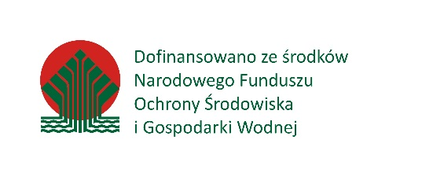

OŚWIADCZENIE O BRAKU PRAWOMOCNEGO SKAZANIA

………………………………………………….

Dane Wykonawcy / Pieczęć Wykonawcy (o ile posiada)

Ja niżej podpisany/a, …………….………………………..………………………………………..…… reprezentujący/a:

…………………………………………………………………………………………………………………………………………

Oświadczam, iż nie jestem prawomocnie skazany za przestępstwa przeciwko mieniu, przeciwko obrotowi gospodarczemu, przeciwko działalności instytucji państwowych oraz samorządu terytorialnego, przeciwko wiarygodności dokumentów lub za przestępstwo skarbowe.

Data i miejsce…………………………………..……

(Wykonawca lub osoba działająca

w imieniu Wykonawcy